112年度臺南市綠社區培力計畫環境與空間營造
提案計畫書
《示範型》
計畫名稱
計畫關鍵字 | 至少三個
提案單位
統一編號
提案人 | 請填寫負責統籌/撰寫本次計畫提案之負責人
聯絡電話
基地位置 | ○○市○○區○○段○○○○-○○○○地號
 | Google 連結
 | N24.502389 E120.954111
改造面積 | ○○平方公尺
經費需求 | 總經費○○○○○元整
 | 補助款○○○○○元 (○○○％)
 | 自籌款○○○○○元 (○○○％)
預期效益 | 概要說明即可，盡量維持此表於封面可見。
- 誰要做、誰要跟你做？
※此大項為審查標準「團隊人員組成執行工作分配」比重20％
→可說明提案單位歷年社造相關經驗，以及提案單位組織運作情形。
→可說明與其他地方團隊 (含社區發展協會、里辦公室、農會、工作室、公司、商家、公益團體、正式立案單位……等)或社群(志工隊……等) 之合作夥伴簡介及相互關係。可參考表1及表2：
表1、提案團隊學員簡介
學員姓名 | 現職 | 專長/興趣 | 負責事項
○○○ | 設計師 | 繪圖、拍照
○○○
○○○
○○○

表2、合作夥伴簡介
單位名稱 | 發展宗旨 | 相關經歷 | 協助事項
○○○
○○○

- 為什麼要做、要做到什麼？
→可說明計畫緣起，以及本次計畫目標：嘗試創造的價值或解決的痛點
→可說明計畫完成後可預期之量化效益或值化效益
→可說明基地之未來3年發展目標與願景
- 要怎麼做？如何連結週邊亮點？後續如何管理維護？
※此大項為審查標準「提案構想與規劃設計(包含環境綠色基盤和藝術置入空間)+後續管理維護策略」比重30％
- 改造基地可連結之地方亮點為何？
- 改造點現況議題與後續硬體空間改造想像？
→可說明議題與對策/設計構想/基地規劃構想泡泡圖說/基地規劃改造想像圖說等，以電腦繪圖或手繪插圖呈現，可參考表3
表3、基地規劃改造想像圖說
基地現況 | 改造示意圖
- 民眾參與活動辦理企劃
→請說明參與式設計工作坊辦理活動內容、形式、流程、地點和對象，可針對各環境空間改造點之特性與需求，擬定內容與辦理形式。

- 工作期程
項次 | 工作項目 | 11月 |  | 12月 |  | 1月 |  | 備註
1 | ○○○○○○
2 | ○○○○○○
3 | ○○○○○○
4
5
6

- 經費預算
工作項目 |  | 單位 | 數量 | 單價(元) | 金額(元) | 自籌款(元) | 備註
壹、環境空間改造工程(需達補助經費75％以上)
一 | 整地工程
1
2
二 | 鋪面工程
1
2
3
三 | 植栽工程
1
2
3
四 | 其他設施工程
1
2
3
五 | 雇工費(補助上限8%)
1
2
貳、活動辦理及其他
一 | 參與式規劃工作坊(補助上限7%)
1
2
二 | 活動費(補助上限5%)
三 | 雜支(補助上限5%)
1 | 印刷費
2 | 保險費
〈可依據實際需求進行項目調整〉
- 附件
一、土地登記謄本（可至本市任一地政事務所或地政便民工作站申請紙張謄本）
（請於此插入圖片）
二、地籍圖謄本（可至本市任一地政事務所或地政便民工作站申請紙張謄本）
（請於此插入圖片）
三、單位登記立案相關證明影本
（請於此插入圖片）
四、個人資料蒐集暨使用授權同意書
臺南市都市發展局 ( 以下簡稱本局) 依據個人資料保護法( 以下簡稱個資法)第八條第一項規定， 向台端告知下列事項，請台端詳閱：
- 蒐集之目的： 本局為辦理112年度綠社區培力計畫並進行相關之資料整理、保存與宣傳，進行個人資料及計畫期間參與活動產生之文字與影像之蒐集、處理及利用，將所取得之資料建置於本局及承辦單位苑璟環境整合工作坊之資料庫，並公開於包含但不限於綠社區培力計畫之官方網站、臉書專頁、數位成果電子專輯及相關平面與影像宣傳。
- 個人資料利用之期間、對象、範圍及方式：
- 期間：無限期。
- 對象：一般大眾。
- 範圍與方式：本局及承辦單位苑璟環境整合工作坊之資料庫、綠社區培力計畫官方網站、社群網站專頁、數位成果電子專輯及相關平面與影像宣傳。於內部資料庫與網際網路公開傳播。
本人已瞭解上述事項並同意授權個人資料使用，並保證本人有完整權利簽署本同意書，以下所提供之個人資料正確無誤。
姓名 |  | 性別 | ⃞生理男 ⃞生理女 ⃞其他
身分證字號 |  | 生日
行動電話 |  | 市內電話
Email |  | Line ID
戶籍地址
通訊地址 | ⃞同上
最高學歷
現職及頭銜
此致 臺南市都市發展局、苑璟環境整合工作坊
立書人： （簽名） 中華民國 年 月 日

五、土地認養及管理維護切結書
一、立同意書人 同意負責後續認養和妥善管理維護臺南市政府都市發展局「112年度臺南市綠社區培力計畫」地方社區環境與空間營造成果，自通過申請補助核定次日起 ⃞ 私有土地5年 ⃞ 公有土地2年以上。
二、立同意書人茲向臺南市政府都市發展局申請「112年度臺南市綠社區培力計畫」之地方社區環境與空間營造經費補助，請確認以下事項：
(一)是否與地方社區環境與空間營造點之土地所有權人簽訂土地使用同意書，並確認本計畫營造點範圍之土地所有權人及地段地號資料確認無誤？
＊立同意書人應告知土地所有權人代表，有關土地承租人、繼受人或他項權利人有關同意書相關事宜，如有隱瞞或因設定他項權利、訂有租約或以虛偽意思表示損及第三人權益，立同意書人應自負法律責任，概與臺南市政府都市發展局無涉。
⃞ 是，已確認無誤。
本次營造點為 ⃞ 私有土地 ⃞ 公有土地，座落於臺南市
區 段 地號。
(二)是否已取得本計畫營造點範圍之土地登記謄本(土地使用分區證明)和地籍圖謄本？
⃞ 是，已取得土地登記謄本、地籍圖謄本和土地使用分區證明，確認本次營造點範圍是 ⃞ 都市計畫土地 ⃞ 非都市計畫土地。
(三)是否已確認本次申請補助提案計畫內容符合相關土地使用及其他法令規定？
＊若經發現本次申請補助提案計畫內容未符合相關土地使用及其他法令規定，將視違規情節輕重予以撤銷或廢止部分或全部補助。
⃞ 是，已確認符合相關規定。

(四)本次申請補助提案計畫之營造點是否有曾經申請政府機關之經費補助？
⃞ 是，本次申請補助提案計畫之營造點已有申請過政府機關之經費補助，並已確認符合本計畫辦理原則之補助資格和補助原則，以及已備妥相關文件資料。
＊請說明補助單位、計畫名稱、補助經費和補助內容。
補助單位：
計畫名稱：
補助經費：
補助內容：
⃞ 否，本次申請補助提案計畫之營造點無申請過政府機關之經費補助。
＊若經發現本次申請補助提案計畫之營造點不符合本計畫辦理原則之補助資格和補助原則，將視違規情節輕重予以撤銷或廢止部分或全部補助。
三、乙方同意於認養期間不得擅自搬移或改變（損毀）現有地方社區環境與空間營造成果至其它地方，違者將視違規情節輕重予以撤銷或廢止部分或全部補助。
此致 臺南市政府都市發展局

單位名稱： 負責人： （簽名蓋章）
聯絡電話：
聯絡地址：
中華民國 年 月 日
六、土地使用同意書
一、立同意書人 (土地所有權人代表，餘詳如清冊)(以下簡稱甲方)同意自民國 年 月 日起將座落於臺南市 區 段 地號之
⃞ 私有土地5年⃞ 公有土地2年以上，同意無償提供給 (以下簡稱乙方)進行臺南市政府都市發展局「112年度臺南市綠社區培力計畫」地方社區環境與空間營造使用。
二、乙方須依據本計畫辦理原則和申請作業須知進行申請補助，並自通過申請補助核定次日起□私有土地5年□公有土地2年，須負責後續認養和妥善管理維護環境與空間營造成果。
三、甲方應告知土地承租人、繼受人或他項權利人有關同意書相關事宜，如有隱瞞或因設定他項權利、訂有租約或以虛偽意思表示損及第三人權益，立同意書人願自負法律責任，概與乙方無涉。
四、甲方僅就上述所屬產權範圍同意上述使用，並同意配合協助該計畫的推動與執行。
五、本同意書一式3份，由甲方、乙方、臺南市政府都市發展局各執1份。
以上絕無異議，恐口說無憑，特立此書為據。

甲 方： （簽名蓋章）
身分證字號： 聯絡電話：
聯絡地址：

乙 方： （簽名蓋章）
統一編號： 聯絡電話：
聯絡地址：
中華民國 年 月 日

本年度申請作業須知（簡章）

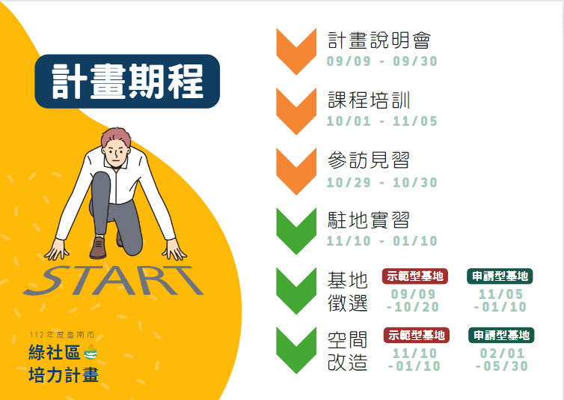
- 「臺南市綠社區培力計畫」背景及目標
「臺南市綠社區培力計畫」(以下簡稱「綠培力」)為配合中央營建署「城鄉風貌及創生環境營造計畫」，以推動社區規劃師駐地輔導計畫，建立創生夥伴關係，重建地區榮光為目標。
「綠培力」致力於培養社區規劃師(以下簡稱「社規師」)，藉由社規師之影響力，透過場域空間規劃與設計，連結過去和未來，拉近人與人之間的距離，走入地方社區重建「人與人、環境土地、空間生活，及大自然」之連結。
「綠培力」致力於相信「教育」是解決問題之重要根本，行動「改變」是地方社區永續創生之起點。城市風貌特色源自於地方社區的人文與地景，社會中每一個人各自的微小決定，都會成就與改變地方社區生活的空間環境，思索地方社區各空間環境的使用方式，讓生活其中的人朝更美好的人生前進。
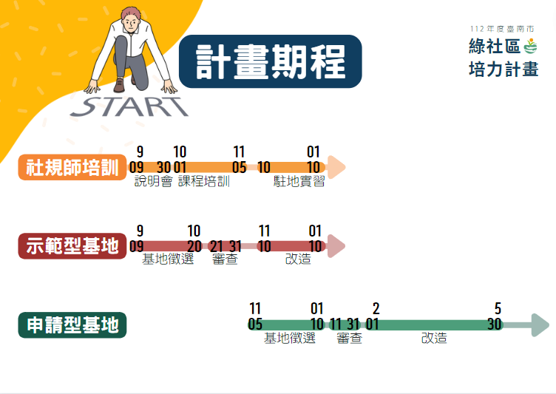

- 社區規劃師培訓
- 培訓目的
「綠培力」於110年正式成立臺南社區規劃師學院TGMC(Tainan Green Maker College) (以下簡稱社規師學院)，承擔起社會教育責任的一部分。透過學院的概念，號召全民一同參與和學習，逐步落實「社群共學（Cohort-based learning）」的學習方式，以更有系統的將成為社規師所需具有的能力特質、責任使命傳遞給學員們
- 招募對象
- 新進學員：
- 參與學員須符合法定成年年齡18歲。
- 全臺各縣市區域，不分國籍、不分職業皆可參與。
- 檢附個人基本資料表、個人資料蒐集同意書。
- 願意全程配合一定期間內的學習培訓。
- 回訓學員：
- 具有臺南市核發歷年社規師結業證書。
- 檢附個人基本資料表、個人資料蒐集同意書。
- 課程訊息
- 培訓期間：自112年10月1日起至113年1月10日（含駐點實習）
- 課程費用：免費
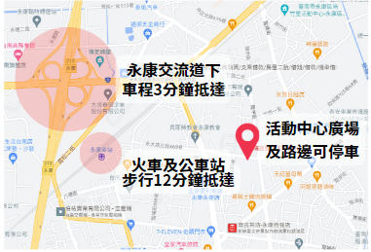
- 到課認定原則：以當日簽到退及課程筆記上傳綠培力臉書粉絲專頁作為到課認定。
- 補課資訊與原則：培訓課程須上滿 80% 者可參加補課，針對未上完課程撰寫500字心得報告。
- （預定）上課地點：實體授課地點為永康區埔園龍埔活動中心禮堂（台南市永康區永大路三段618巷111號），參訪見習及駐點實習地點另行通知。
- 課程規劃：
日期 | 時間 | 講師 | 講授題目 | 主題
10/01（日） | 上午  9:30-12:30  (實體工作坊) | 劉道鈞 / 國際專案管理學會台灣分會常務理事 | 遊戲化策略：建構專案成功藍圖 | 專案管理
 | 下午  2:00-5:00  (實體工作坊) | 吳涵瑜 / 國發會南輔中心執行長 | 從青年培力看到地方解決問題的過程與機制 | 場域訓練
10/08（日） | 下午  2:00-5:00  (線上授課) | 吳盈慧 /臺灣城鄉特色發展協會秘書長 | 從社區議題、社區溝通到社區營造的社造心法 | 社造力
10/21（六） | 上午  9:30-12:30  (線上授課) | 吳君薇 / 見域工作室共同創辦人 | 採集田野到企劃地方文化刊物：貢丸湯刊物 | 企劃力
 | 下午  2:00-5:00  (實體工作坊) | 陳佳鴻 /米濃聚落創辦人 | 挖掘地方魅力到拓展不同客群的行銷策略 | 行銷力
10/28（六） | 上午  9:30-12:30  (線上授課) | 陳孟凱 / 合樸農學市集暨樹合苑創辦人 | 組織合作心法與方法 | 公共參與
11/04（六） | 數位課程  下午5:00  影片上架 | 吳婷婷 / 樂活共生實驗修習站空間主理人 | 社群共創共享到共同經營－樂活共生實驗修習站 | 公共參與
11/04（六） | 數位課程  下午5:00  影片上架 | 林峻丞 / 甘樂文創創辦人(國發會諮詢委員) | 從小到大，一個都不落下的社區多面向場域培力 | 場域訓練
11/04（六） | 上午  9:30-12:30  (線上授課) | 彭仁鴻 /金魚厝邊創辦人 | 地方力擴大：從募資行動號召社會社群力 | 企劃力
 | 下午  2:00-5:00  (實體工作坊) | 柯勇全 / 台灣地方創生基金會董事 | 專案管理：從農村再生計畫管理到社會影響力思維 | 專案管理
11/05（日） | 上午  9:30-12:30  (線上授課) | 李誌倫 /自然圈農場創辦人 | 自媒體行銷與空間商業模式發展的實務分享 | 行銷力
 | 下午  2:00-5:00  (實體工作坊) | 姜玫如 /透南風工作室共同創辦人 | 公共事務參與之成就觀點 | 社造力
- 參訪見習 （＊此工項為契約外加辦）
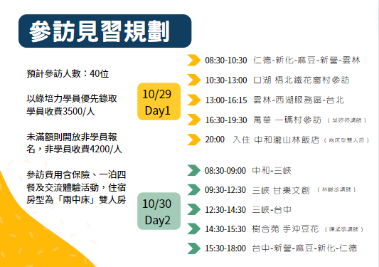

- 結訓規定
- 種子社規師
學員須參與臺南市政府都市發展局綠培力社規師學院所辦理的種子社規師培訓課程，完成培訓課程至少36小時和9小時駐點實習任務，符合規定者頒發「種子社規師」結業證書；具有領取「種子社規師」參與地方社區環境與空間營造(申請型)時，社規師參與規劃執行費資格，有效期4年。
- 回訓社規師
領有「種子社規師」結業證書學員，有效期4年內完成以下其一條件者，經由機關書面資料審核通過者，有效期延長2年，採累積制，以此類推。
- 應參與由臺南市政府都市發展局綠培力社規師學院所辦理的培訓課程至少18小時以上。
- 協助臺南市地方社區團體組織和單位一件以上有關帶動地方發展和提升社區環境空間生活品質相關計畫執行，並取得地方社區團體組織和單位之證明文件或感謝狀(需函文至臺南市政府都市發展局)。
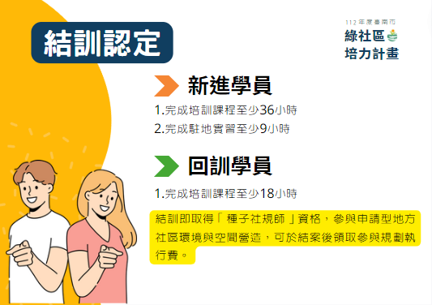
- 具有臺南市核發之歷年社規師結業證書，領取社規師參與規劃執行費資格認定等同種子社規師相關規定，並統一於112年度臺南市綠社區培力計畫頒發結業證書當日開始計算，有效期4年。
- 地方社區環境與空間營造
「綠培力」地方社區環境與空間營造，期能以綠色基盤為導向，秉持著公民參與和雇工購料之精神，引導地方社區整合軟硬體資源，運用地方設計(Local Design)手法，萃取與挖掘地方價值和獨特魅力，進而融入地方社區環境與空間營造，縫合與重建「人與人、環境土地、空間生活，及大自然」之連結，建構出地方社區綠色環境生活網絡。
本計畫讓學員有機會藉由地方社區環境與空間營造與地方社群和社區團體組織進行連結，從實際場域中學習以社區規劃師之角度，提出社區營造或地方創生永續行動方案，重新賦予環境與空間新的生命力及意義與價值。
地方社區環境與空間營造經費補助，以競賽形式進行書面和現勘審查，透過嚴謹的審查機制，擇選出受補助改造點。
- 補助類型
- 示範型基地：以「臺南四百，民間參與」為徵件主題，分八大類型，包含永續農業、文化治理、創新城事、創意健康、全民教育、全民運動、城市食力、未來生活。由輔導團隊帶領小組學員，打造具有地方社區風貌特色及友善環境與空間示範社造點。
- 申請型基地：以生態綠化、社群連結及產業創生為主題，由地方社區透過競爭方式申請提案。
- 補助資格
- 環境與空間改造基地應座落於臺南市範圍內。
- 同一經費補助來源，不重覆補助於同一基地，以達資源平等分配和資源共享為主要原則。
- 提案單位應取得「土地(無償)使用同意書(私人土地5年以上、公有土地2年以上)」或「設施物(無償)使用同意書(私人土地5年以上、公有土地2年以上)」
- 提案單位應簽署「土地(設施)認養維護切結書」。
- 示範型補助申請，提案單位應完成簽署「場域使用同意書」，無條件同意作為輔導團隊和學員實務操作與場域訓練之基地。
- 申請型補助申請，提案單位應符合下列資格條件：
- 提案單位須為本市依法經主管機關許可設立之團體組織、工作室、公司行號、社團法人、財團法人等單位，並具備統一編號。
- 提案單位應至少5人組成團隊，團隊成員應至少1位為種子社規師，共同參與提案。
- 補助經費
- 示範型：每案補助金額上限為新臺幣40萬
- 申請型：每案補助金額為新臺幣10至50萬
- 請款及核銷原則：
社區環境空間改造工程經費分二期撥款，第一期款於社造計畫提案報告書修正後，經機關核定後撥付核定經費40％; 第二期款於環境改造工程完工後，經機關核定後撥付核定經費60％

※申請型基地補助金額由專家顧問評選委員團隊、輔導團隊和主辦機關依據綠培力雇工購料精神，於會議討論後建議屬特殊亮點或具有意義代表性，經主辦機關簽准同意後，得予調整補助金額。
- 評選辦法
- 審查流程：
由「主辦機關」和「輔導團隊」進行書面資格審查。通過初審之申請案件，由「專家顧問評選委員團隊」、「景觀總顧問代表」和「機關代表」，依「審查標準」進行書面文件及實地簡報審查，並召開決審會議，建議補助案件名單及經費額度，經主辦機關簽准核定後，公佈補助名單。
- 審查標準：
項次 | 審查內容 |  | 比重
1 | 基本項目 | 計畫提案完整度 | 20%
2 |  | 提案構想與規劃設計(包含環境綠色基盤和藝術置入空間)+後續管理維護策略 | 30%
3 |  | 團隊人員組成執行工作分配 | 20%
4 |  | 經費預算分配合理性 | 20%
5 |  | 現場報告與表達能力 | 10%
- | 合計 |  | 100%
6 | 加分選項 | 性平友善環境設計 | 5%
7 |  | 企業廠商贊助本案改造或活動經費 | 5%
8 |  | 企業廠商贊助後續管理維護經費 | 5%
9 |  | 地方創生區域加分 | 3%

- 補助原則
- 申請案件應符合綠培力雇工購料之精神，以凝聚地方社區、社群力量，促進參與公共事務，提升社區環境生活品質，以及打造地方文化景觀風貌特色為主要核心價值。
- 申請案件基地須為本市具有公共性、開放性和公益性之環境空間，提升城鎮生活服務機能及都市居住環境品質。
- 申請案件執行內容須符合都市計畫和非都土地使用相關規定，如有疑慮請輔導團隊協助提案單位於申請計畫前取得土地使用主管機關同意函或相關佐證文件。
- 申請基地如規模過大，提案單位應提出分期分區整體規劃構想，並視需求逐年提出申請各期營造費用。
- 同一基地案件向二個以上機關提出申請補助者，基於資源不重複補助原則，符合下列項目前提下可提出申請。
- 申請單位應提供已申請或申請中之計畫內容和相關文件資料。
- 申請單位於計畫內容應列明全部經費補助項目，及向各機關申請補助之項目及金額，提出基地整體規劃和圖說資料，並列明本案申請範圍，以及各機關補助範圍及項目說明。
- 計畫經核定補助額度，即不再補助因計畫執行過程中所涉延伸其他相關費用。
- 補助經費應專款專用，不得任意變更用途。
- 補助項目：
- 以景觀綠美化營造地方社區環境與空間。
- 以雇工購料之方式營造地方社區環境與空間。
- 利於後續管理維護使用之相關簡易設施或器具。
- 營造過程促進民眾參與之工作坊和活動。
- 社區規劃師參與規劃執行費(申請型)。
- 其它(因應地方社區實際需求提出，依整體申請計畫之必要性和合理性，經審查同意後之項目)。
- 不予補助項目：
- 應申請建築執照、雜項執照之項目。
- 土地及建物取得和租賃相關費用。
- 假山假水、石碑、景石、噴水池，鑿井等大範圍混凝土設施。
- 街道家具成品、體建設施。
- 大範圍彩繪和油漆。
- 經費編列注意事項
- 各案補助金額至少75%以上，需使用於環境與空間營造和雇工購料相關費用；剩餘補助金額依據經費補助上限規定可使用於社規師參與規劃執行、參與式規劃工作坊、活動、雜支、保險……等費用。
- 各補助類型項目經費補助上限相關規定，如下表
各補助類型項目經費補助上限
項目名稱 |  | 補助類型 |  | 備註
經費補助上限規定 | 補助金額 | 示範型  40萬 | 申請型  10-50萬
 | 雇工費 | 8% | 7%
 | 社規師參與規劃執行費 | 無 | 5% | (含當年度符合結訓標準之準社規師)
 | 參與式規劃工作坊 | 7% | 5%
 | 活動費 | 5% | 5%
 | 雜支 | 5% | 3%
(以核定金額為基數計算)
- 執行原則
- 計畫變更作業：變更文件須函文敘明原因送至輔導團隊審查，並經由主辦機關核定後方可辦理後續變更作業。
- 計畫配合事項
- 受補助單位應配合主辦機關與輔導團隊實地查核。
- 為拓展和落實地方社區環境與空間營造後之服務及使用功能，受補助單位應配合本計畫參與相關活動宣傳和成果發表會。
- 地方社區環境與空間改造後於宣傳規劃設計應納入綠社區培力計畫形象識別標誌(Logo)。
- 補助撤銷或廢止及其經費之處理
受補助單位有下列情事之一者，主辦機關經查證屬實後，得視違規情節輕重予以撤銷或廢止部分或全部補助，並須依主辦機關指定期限內無條件無息繳回已受領之補助款。
- 計畫實際執行進度落後預期進度情節重大，未申請展延，且受補助單位無法提出非可歸責於受補助單位之說明。
- 未依核定計畫執行且經費執行與原核定補助項目不符，經主辦機關通知限期改善，而屆期未改善者。
- 申請計畫項目有重複申請補助，或有隱匿不實、造假情事、虛報和浮報之情事和情節重大者。
- 無正當理由規避、妨礙或拒絕接受查核，經主辦機關通知限期改善，而屆期未改善者。
- 偽造文書，或以不實資料申請本補助案。
- 有侵害他人智慧財產權之情事。
- 其他違反本原則或違反相關法令規定，且情節重大之情事。

- 相關未盡事宜主辦單位視實際需求與情況保有最終修改、變更、補充及解釋之權利，若有相關異動將會公告於Facebook官方粉絲專頁「Green Maker 臺南市綠社區培力計畫」，並另行通知辦理。

